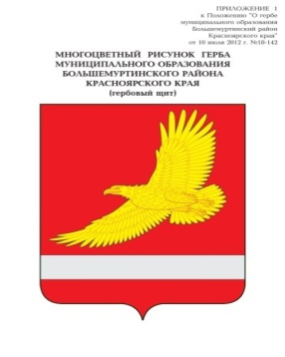

**АДМИНИСТРАЦИЯ БОЛЬШЕМУРТИНСКОГО РАЙОНА**

**ПОСТАНОВЛЕНИЕ**

|  |  |  |
| --- | --- | --- |
| 05.06.2020г. | пгт. Большая Мурта | № 276 |

|  |  |
| --- | --- |
| О внесении изменений в постановление администрации района от 14.07.2016 №300 «Об утверждении требований к порядку разработки и принятия муниципальных правовых актов о нормировании в сфере закупок для обеспечения муниципальных нужд, содержанию указанных актов и обеспечению их исполнения» |  |

В соответствии с частью 4 статьи 19 Федерального закона от 05.04.2013   
№ 44-ФЗ «О контрактной системе в сфере закупок товаров, работ, услуг для обеспечения государственных и муниципальных нужд», постановлением Правительства РФ от 18.05.2015 № 476 «Об утверждении общих требований к порядку разработки и принятия правовых актов о нормировании в сфере закупок, содержанию указанных актов и обеспечению их исполнения», статьей 19 Устава Большемуртинского района ПОСТАНОВЛЯЮ:

1. Внести в постановление администрации района от 14.07.2016 №300 «Об утверждении требований к порядку разработки и принятия муниципальных правовых актов о нормировании в сфере закупок для обеспечения муниципальных нужд, содержанию указанных актов и обеспечению их исполнения» следующие изменения:

в приложении к постановлению «Требования к порядку разработки и принятия муниципальных правовых актов о нормировании в сфере закупок для обеспечения муниципальных нужд, содержанию указанных актов и обеспечению их исполнения» абзац 1 пункта 4 изложить в следующей редакции:

«4. Муниципальные органы вправе предварительно обсудить проекты правовых актов, указанных в абзаце втором подпункта «а» и абзаце третьем подпункта «б» пункта 1 настоящего документа, на заседаниях общественных советов Большемуртинского района (далее общественный совет).».

1. Контроль за исполнением настоящего постановлениявозложить на первого заместителя главы администрации района Рудницкую В.В.
2. Настоящее постановление вступает в силу после его официального опубликования (обнародования) в установленном порядке.

Глава района В.В. Вернер